Взаимосвязь уровня родительской протекции с уровнем требований, предъявляемых к ребёнку в семье.
Цель исследования – выявление взаимосвязи уровня родительской протекции с уровнем требований предъявляемых к ребёнку в семье.
Заказчик – в рамках проекта «Родительский клуб».
Время проведения – февраль 2015 г.
Исполнитель – МБУ Центр «Радуга».
Актуальность данной работы объясняется тем, что личность человека формируется под влиянием множества факторов и одним из самых значимых является фактор родительского воспитания. От того, насколько осознанно осуществляется родительство, зависит какие отношения у ребенка сложатся с родителями, какое влияние они будут оказывать на ребенка. От чего в свою очередь во многом зависит, то какой характер, а в итоге и судьба сложится у ребенка.
Важность психологической корректности воспитательных подходов родителей определяет актуальность пристального изучения стратегий воспитания, в том числе, различных взаимосвязей внутри этих стратегий, исследование которых может позволить осуществлять эффективную психологическую коррекционную работу с родителями. В частности, оптимальный уровень протекции, осуществляемый по отношению к ребёнку в семье, является важным фактором в выборе конструктивной стратегии воспитания. Исследование взаимосвязей уровня протекции с требованиями, предъявляемыми к ребёнку в семье, даёт возможность правильно и точечно корректировать, и оптимизировать ошибочные стратегии родительского воспитания.
Объект исследования – уровень родительской протекции и требований.
Предмет исследования – взаимосвязь уровня родительской протекции и уровня требований, предъявляемых к ребёнку в семье.
Теоретический анализ литературных источников по исследуемой проблеме позволил сформулировать следующие гипотезы:
- Более опекающие родители предъявляют меньше требований-обязанностей и больше требований-запретов по отношению к ребёнку.
- Менее опекающие родители, предъявляют больше требований-обязанностей и меньше требований-запретов по отношению к ребёнку.
Исходя из цели и гипотезы исследования, в работе были поставлены следующие задачи:
- Исследовать уровень протекции молодых родителей по отношению к ребёнку и уровень требований-запретов и требований-обязанностей предъявляемых к ребёнку в семье.
- Выявить взаимосвязь уровня родительской протекции и уровня требований, предъявляемых к ребёнку.
- Интерпретировать данные эмпирического исследования.
В работе использовались следующие методики:
- «Анализ семейного воспитания» (АСВ) Э.Г. Эйдмиллера и В.В. Юстицкого.
Краткое описание методики и исследуемых шкал.
Опросник АСВ позволяет диагностировать тип семейного воспитания и характер его нарушений, в частности уровень протекции в процессе воспитания – сколько сил, времени уделяют родители воспитанию ребенка. Уровень требований к ребенку в семье, которые выступают в виде обязанностей, запретов.
Описание шкал:
- Гиперпротекция (высокий уровень протекции), родители уделяют ребенку крайне много времени, сил и внимания, его воспитание стало центральным делом их жизни.
- Гипопротекция (низкий уровень протекции), ситуация, при которой ребенок оказывается на периферии внимания родителя, до него «не доходят руки», родителю не до него, и ребенок часто выпадает у них из виду. За него берутся лишь время от времени, когда случается что-то серьезное.
- Чрезмерность требований и обязанностей (высокий уровень). Это качество лежит в основе типа негармоничного воспитания «повышенная моральная ответственность». Требования к ребенку в этом случае очень велики и непомерны, не соответствуют его возможностям и представляют риск психотравматизации.
- Недостаточность требований-обязанностей (низкий уровень). Ребенок имеет минимальное количество обязанностей в семье, что приводит к трудности привлечения ребенка к какому-либо делу.
- Чрезмерность требований-запретов (высокий уровень). Такой подход может лежать в основе типа негармоничного воспитания «доминирующая гиперпротекция». В этой ситуации ребенку «все нельзя». Ему представляют огромное количество требований, ограничивающих его свободу и самостоятельность. У стеничных детей такое воспитание формирует реакции оппозиции и эмансипации, у менее стеничных предопределяет развитие черт сенситивной и тревожно-мнительной акцентуации. Родители страшатся любых проявлений самостоятельности ребенка и резко преувеличивают последствия, к которым может привести даже незначительное нарушение запретов.
- Недостаточность требований-запретов (низкий уровень). В этом случае ребенку «все можно». Даже если и существуют какие-либо запреты ребенок или подросток легко их нарушает, зная, что с него никто не спросит. Он сам определяет круг своих друзей, время еды, прогулок, свои занятия, время возвращения вечером, вопрос о курении и об употреблении спиртных напитков. Он ни за что не отчитывается перед родителями. Родители при этом не хотят или не могут установить какие-либо рамки в его поведении. Данное воспитание стимулирует развитие гипертимного типа личности у подростка и, особенно, неустойчивого типа.

Выборку исследования составили молодые родители (мужчины и женщины). Всего в исследовании приняли участие 100 человек (30 мужчин и 70 женщин) в возрасте от 21 до 35 лет.
Описание исследования:
На первом этапе эмпирического исследования была проведена диагностика стратегий воспитания исследуемой выборки.
Выявлены следующие данные по шкале «Уровень родительской протекции» (Диаграмма 1.)

Диаграмма 1. Уровень родительской протекции.
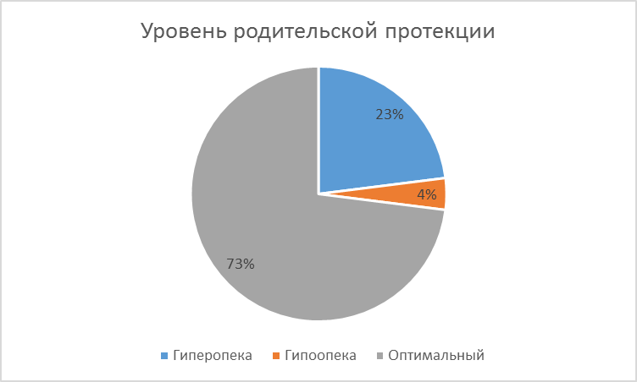
На втором этапе проверялись выдвинутые гипотезы:
- Проверка первой гипотезы: Более опекающие родители, предъявляют меньше требований-обязанностей и больше требований-запретов по отношению к ребёнку.
Для проверки данной гипотезы были посчитаны коэффициенты корреляции между шкалами опросника АСВ «гиперпротекция» и «требования-обязанности», «требования-запреты». Значимые корреляции приведены в таблице 1, 2.
Таблица 1.
Взаимосвязь высокого уровня родительской протекции с уровнем требований-обязанностей, коэффициент корреляции Спирмена.
Требования-обязанности | r-Спирмена (гиперпротекция)
Высокий уровень | -0,251*
Низкий уровень | 0,244*
Примечание: * - р <0,05
Таким образом, из Таблицы 1 видно, что молодые родители, выбирающие высокий уровень протекции, предъявляют меньше требований- обязанностей к ребёнку.
Таблица 2.
Взаимосвязь высокого уровня родительской протекции с уровнем требований-запретов, коэффициент корреляции Спирмена.
Требования-запреты | r-Спирмена (гиперпротекция)
Высокий уровень | 0,245*
Низкий уровень | -
Примечание: * - р <0,05
Таким образом, из Таблицы 2 видно, что молодые родители, выбирающие высокий уровень протекции, предъявляют больше требований- запретов к ребёнку.
Итак, по совокупности данных можно заключить, что в семьях, где молодые родители выбирают стратегией родительского воспитания высокий уровень протекции, у ребёнка мало обязанностей и много запретов.
Таким образом, гипотеза о том, что более опекающие родители, предъявляют меньше требований-обязанностей и больше требований- запретов по отношению к ребёнку, подтвердилась.
- Проверка второй гипотезы: менее опекающие родители, предъявляют больше требований-обязанностей и меньше требований-запретов по отношению к ребёнку.
Для проверки данной гипотезы были посчитаны коэффициенты корреляции между шкалами опросника АСВ «гипопротекция» и «требования-обязанности», «требования-запреты». Значимые корреляции приведены в таблице 3, 4.
Таблица 3.
Взаимосвязь низкого уровня родительской протекции с уровнем требований-обязанностей, коэффициент корреляции Спирмена.
Требования-обязанности | r-Спирмена (гипопротекция)
Высокий уровень | 0,208*
Низкий уровень | -
Примечание: * - р <0,05
Таким образом, из таблицы 3 видно, что молодые родители, выбирающие низкий уровень протекции, предъявляют больше требований- обязанностей к ребёнку.
Таблица 4.
Взаимосвязь низкого уровня родительской протекции с уровнем требований-запретов, коэффициент корреляции Спирмена.
Требования-запреты | r-Спирмена (гипопротекция)
Высокий уровень | 0,253*
Низкий уровень | -
Примечание: * - р <0,05
Таким образом, из таблицы 4 видно, что молодые родители, выбирающие низкий уровень протекции, предъявляют больше требований- запретов к ребёнку.
Итак, по совокупности данных можно заключить, что в семьях, где молодые родители выбирают стратегией родительского воспитания низкий уровень протекции, у ребёнка много обязанностей и много запретов.
Таким образом, гипотеза о том, что менее опекающие родители, предъявляют больше требований-обязанностей и меньше требований-запретов по отношению к ребёнку, подтвердилась частично.
Выводы:
Воспитание – это процесс взращивания в ребенке определенных качеств, сопровождение ребенка на пути взросления и становления как личности. И от того какие стратегии выбирают молодые родители для воспитания своих детей, зависит какая личность сформируется у ребёнка, насколько адаптирован он будет к перипетиям своего жизненного пути. Эффективная система воспитания включает в себя разные компоненты: запреты, требования, обязанности и разрешения, систему наказаний и поощрений в их оптимальном соотношении. Конструктивная стратегия воспитания, также имеет оптимальный уровень родительской протекции, которая включает в себя тёплые и доверительные отношения с ребёнком и уровень контроля, соответствующий его возрасту.
В ходе нашего исследования была выявлена взаимосвязь уровня родительской протекции с уровнем требований предъявляемых к ребёнку в семье. А именно, как высокий уровень требований, так и низкий коррелирует с обусловленными нарушениями воспитания, такими как «гиперпротекция» и «гипопротекция». Таким образом, можно говорить о том, что оптимизация уровня родительских требований, даёт возможность коррекции ошибочных стратегий семейного воспитания.

